**МАТЕМАТИКА 5 КЛАС**

**04.05.2020**

**Тема:**  **«** Розв’язування задач і вправ»

Виконати №№ 749, 755 (3,4)

**Д/з: Виконати№№ 750, 756 (3,4).**

**05.05.2020**

**Тема:**  «Розв’язування задач і вправ»

Повторити § 27.

Виконати №№ 184, 185, 186

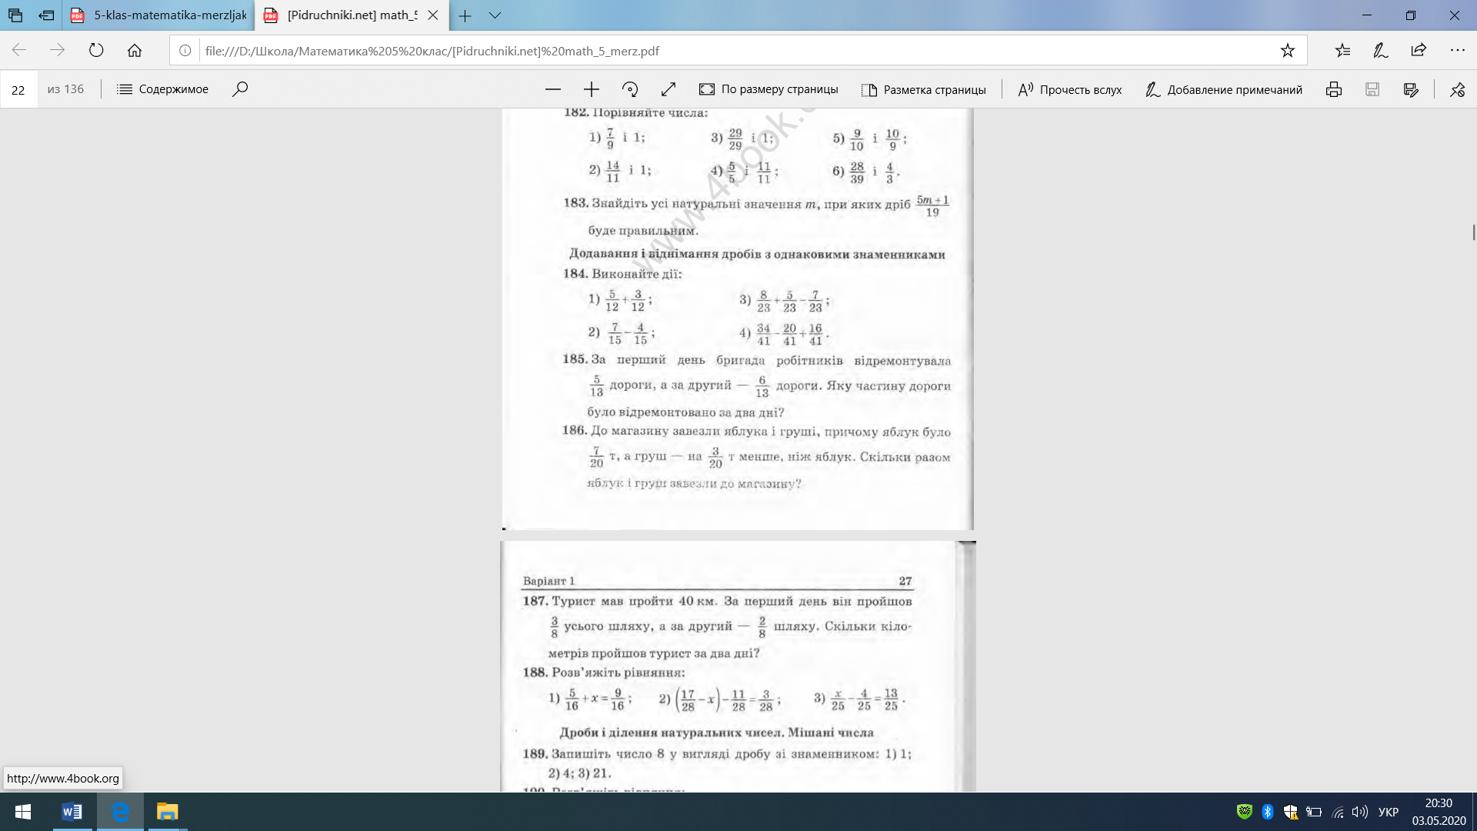

**Д/з: Повторити § 27, №№ 184, 185.**

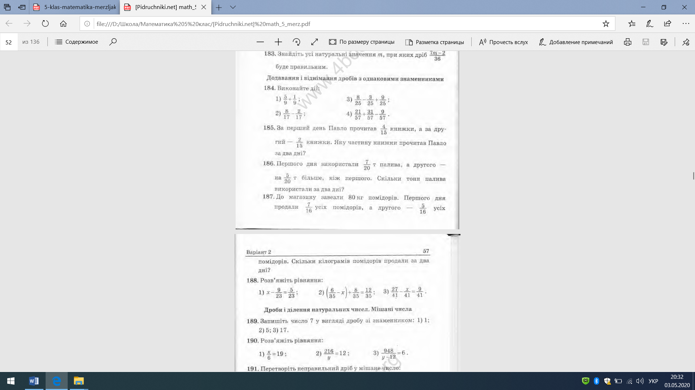

**06.05.2020**

**Тема:** «Мішані числа. Розв’язування задач і вправ»

Повторити §29

Виконати №№ 773,775,777(1-3) .

**Д/з:** Повторити § 29, №№ 774, 776,778(1-3)

**08. 05. 2020**

**Тема: «Розв’язування задач і вправ»**

**Повторити §29, №№ 779.**

**Д/з:** Повторити § 29, №781(1-6)